Weboldal dokumentáció

Web technológiák 1.

GEIAL331-BL

2024/2025/I.

**Készítette:**

Kopecskó Zsolt Bsc

Mérnökinformatikus

IVO46O

**Miskolc, 2025**

**KHN Dekor Weboldal**

**Bevezetés**

Ez a dokumentáció részletesen bemutatja a KHN Dekor weboldalának szerkezetét, működését, valamint a megvalósításhoz használt lényegesebb vezérlő elemeket és működésüket.

A weboldal egy kézműves termékeket forgalmazó egyéni vállalkozás termékeit bemutató oldal.

**1. Fájlstruktúra**

A projekt a következő fájlokat tartalmazza:

* **HTML fájlok**:
  + index.html: A főoldal, amely bemutatja a cég tevékenységeit és termékkategóriáit.
  + about.html: A vállalkozásról szóló információk és a csapat bemutatása.
  + contact.html: Kapcsolati információkat és térképet tartalmaz.
  + products.html: Termékeket bemutató oldal kategóriák szerint.
* **CSS fájlok**:
  + style.css: Az oldal megjelenéséért felelős stíluslap.
* **JavaScript fájlok**:
  + script.js: Az oldal interaktív elemeinek működését biztosítja.

**2. HTML Fájlok Részletes Elemzése**

**2.1. index.html - Főoldal**

* **Forráskód:**

<!DOCTYPE html>

<html lang="hu">

<head>

<meta charset="UTF-8">

<meta name="viewport" content="width=device-width, initial-scale=1.0">

<title>KHN Dekor - Főoldal</title>

<link rel="stylesheet" href="./CSS/style.css">

<link rel="shortcut icon" href="./img/logo.png" type="image/x-icon">

<script src="./JS/script.js" defer></script>

</head>

<body>

<header>

<div class="logo">

<img src="./img/logo.png" alt="logo">

<p>KHN DEKOR</p>

</div>

<nav>

<ul>

<li><a href="./index.html">Főoldal</a></li>

<li><a href="./products.html">Termékek</a></li>

<li><a href="./about.html">Rólunk</a></li>

<li><a href="./contact.html">Elérhetőség</a></li>

</ul>

</nav>

<button class="login-btn">Bejelentkezés</button>

</header>

<div class="slideshow-container">

<div class="mySlides fade">

<img src="./img/slide4.jpg" style="width:100%">

</div>

<div class="mySlides fade">

<img src="./img/slide5.jpg" style="width:100%">

</div>

<div class="mySlides fade">

<img src="./img/slide6.jpg" style="width:100%">

</div>

<a class="prev" onclick="plusSlides(-1)">&#10094;</a>

<a class="next" onclick="plusSlides(1)">&#10095;</a>

</div>

<div class="box-container">

<div class="box koszoru">

<h2>Koszorúk</h2>

<img src="./img/koszorú_banner.jpg" alt="koszorú">

<p>Rövid leírás 1</p>

<button class="view-btn"><a href="./products.html?category=koszoru" target="_self">Megnézem</a></button>

</div>

<div class="box kopogtato">

<h2>Kopogtatók</h2>

<img src="./img/kopogtató_banner.jpg" alt="kopogtató">

<p>Rövid leírás 2</p>

<button class="view-btn"><a href="./products.html?category=kopogtato" target="_self">Megnézem</a></button>

</div>

<div class="box asztaldisz">

<h2>Asztaldíszek</h2>

<img src="./img/asztldísz_banner.jpg" alt="asztaldísz">

<p>Rövid leírás 3</p>

<button class="view-btn"><a href="./products.html?category=asztaldisz" target="_self">Megnézem</a></button>

</div>

<div class="box ajandek">

<h2>Ajándékok</h2>

<img src="./img/ajándékok_banner.jpg" alt="ajándék">

<p>Rövid leírás 4</p>

<button class="view-btn"><a href="./products.html?category=ajandek" target="_self">Megnézem</a></button>

</div>

</div>

<div id="modal" class="modal">

<div class="modal-content">

<span class="close-btn">&times;</span>

<div id="login-form" class="form-container">

<h2>Bejelentkezés</h2>

<form>

<label for="username">Felhasználónév:</label>

<input type="text" id="username" name="username" required autocomplete="username">

<label for="password">Jelszó:</label>

<input type="password" id="password" name="password" required autocomplete="current-password">

<div class="form-options">

<label><input type="checkbox" id="remember-me" name="remember-me"> Emlékezz rám</label>

<a href="#" id="forgot-password">Elfelejtett jelszó?</a>

</div>

<button type="submit">Bejelentkezés</button>

<p>Nincs fiókod? <a href="#" id="show-register">Regisztráció</a></p>

</form>

</div>

<div id="register-form" class="form-container" style="display: none;">

<h2>Regisztráció</h2>

<form>

<label for="new-username">Felhasználónév:</label>

<input type="text" id="new-username" name="new-username" required autocomplete="username">

<label for="new-password">Jelszó:</label>

<input type="password" id="new-password" name="new-password" required autocomplete="new-password">

<button type="submit">Regisztráció</button>

<p>Van már fiókod? <a href="#" id="show-login">Bejelentkezés</a></p>

</form>

</div>

</div>

</div>

<footer>

<div class="footer-content">

<p>&copy; 2025 KHN Dekor. Minden jog fenntartva.</p>

</div>

</footer>

</body>

</html>

* **Navigációs menüsor**: Linkeket tartalmaz az összes fő oldalhoz, melyek felé az egérmutatót helyezve egy animált aláhúzás jelenik meg. A navigációs sáv tartalmaz továbbá egy logót, a vállalkozás nevét valamint egy bejelentkezés gombot.



* **Slider**: Képek váltakozása az oldal fő részén.

A navigációs sáv alatt egy slider került elhelyezésre, mely három grafikát váltogat automatikusan 5 másodpercenként. A grafikák között lehetősége van a felhasználónak is váltani a képernyő szélén elhelyezett navigációs gombok segítségével.

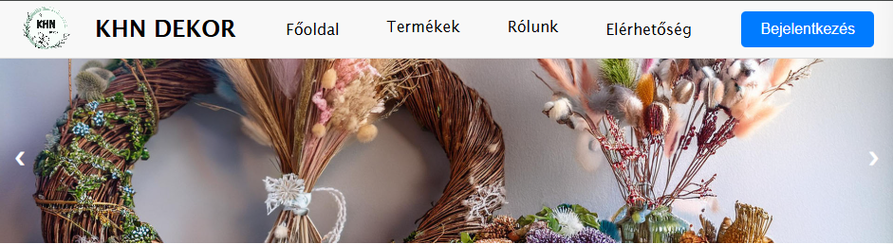

* **Termékkategóriák**: Gombok és képek segítségével kiemelt kategóriák bemutatása.

A weboldalon szereplő termékek 4égy fő kategóriába sorolhatóak. Ezeket a kategóriákat szemléltető boxok helyezkednek el a slider alatt. A boxok tartalmaznak egy gombot, melyre rákattintva az oldal átnavigál a termékek oldalra, ahol csak a kiválasztott kategóriához tartozó termékek jelennek meg.

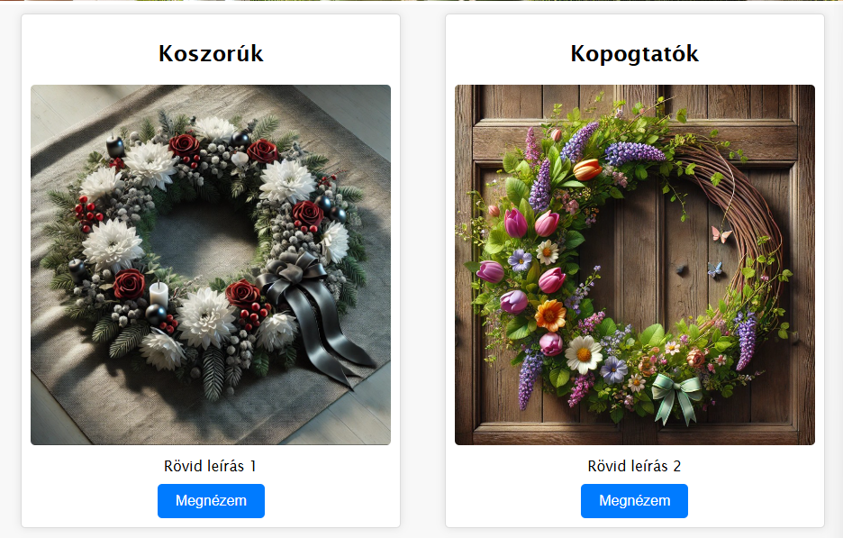

**2.2. products.html - Termékek oldal**

* **Forráskód:**

<!DOCTYPE html>

<html lang="hu">

<head>

<meta charset="UTF-8">

<meta name="viewport" content="width=device-width, initial-scale=1.0">

<title>KHN Dekor - Termékek</title>

<link rel="shortcut icon" href="./img/logo.png" type="image/x-icon">

<link rel="stylesheet" href="./CSS/style.css">

<script src="./JS/script.js" defer></script>

</head>

<body>

<header>

<div class="logo">

<img src="./img/logo.png" alt="logo">

<p>KHN DEKOR</p>

</div>

<nav>

<ul>

<li><a href="./index.html">Főoldal</a></li>

<li><a href="./products.html">Termékek</a></li>

<li><a href="./about.html">Rólunk</a></li>

<li><a href="./contact.html">Elérhetőség</a></li>

</ul>

</nav>

<button class="login-btn">Bejelentkezés</button>

</header>

<div class="content">

<h1>Termékek</h1>

<p>Itt találhatók a termékeink.</p>

<div class="category-buttons">

<button class="category-btn" data-category="all">Összes</button>

<button class="category-btn" data-category="koszoru">Koszorúk</button>

<button class="category-btn" data-category="kopogtato">Kopogtatók</button>

<button class="category-btn" data-category="asztaldisz">Asztaldíszek</button>

<button class="category-btn" data-category="ajandek">Ajándékok</button>

</div>

<div class="product-container">

<div class="product-box koszoru">

<h2>Koszorú 7</h2>

<div class="product-images">

<img src="./img/termekek/7_koszoru.jpg" class="product-image" alt="Koszorú">

</div>

<div class="product-details">

<p>Egérkés rózsaszín adventi koszorú.</p>

<ul>

<li>Ár: 15000 Ft</li>

<li>Méret: 30 cm</li>

</ul>

</div>

<button class="interest-btn"><a href="https://www.facebook.com/groups/1216207726181235" target="_blank">Érdekel</a></button>

</div>

<div class="product-box kopogtato">

<h2>Kopogtató 15</h2>

<div class="product-images">

<img src="./img/termekek/15_kopogtato.jpg" class="product-image" alt="Kopogtatók">

</div>

<div class="product-details">

<p>Grincses szőrös ajtó kopogtató.</p>

<ul>

<li>Ár: 10000 Ft</li>

<li>Méret: 30 cm</li>

</ul>

</div>

<button class="interest-btn"><a href="https://www.facebook.com/groups/1216207726181235" target="_blank">Érdekel</a></button>

</div>

<div class="product-box kopogtato">

<h2>Ajtódísz 1</h2>

<div class="product-images">

<img src="./img/termekek/1_ajtodisz_35cm.jpg" class="product-image" alt="Kopogtatók">

</div>

<div class="product-details">

<p>Ez egy rövid leírás a termékről.</p>

<ul>

<li>Ár: 5000 Ft</li>

<li>Méret: 30 cm</li>

</ul>

</div>

<button class="interest-btn"><a href="https://www.facebook.com/groups/1216207726181235" target="_blank">Érdekel</a></button>

</div>

<div class="product-box koszoru">

<h2>Koszorú 24</h2>

<div class="product-images">

<img src="./img/termekek/24_adventi_koszorú.jpg" class="product-image" alt="Kopogtatók">

</div>

<div class="product-details">

<p>Ez egy rövid leírás a termékről.</p>

<ul>

<li>Ár: 5000 Ft</li>

<li>Méret: 30 cm</li>

</ul>

</div>

<button class="interest-btn"><a href="https://www.facebook.com/groups/1216207726181235" target="_blank">Érdekel</a></button>

</div>

<div class="product-box koszoru">

<h2>Koszorú 25</h2>

<div class="product-images">

<img src="./img/termekek/25_adventi koszoru.jpg" class="product-image" alt="Kopogtatók">

</div>

<div class="product-details">

<p>Ez egy rövid leírás a termékről.</p>

<ul>

<li>Ár: 5000 Ft</li>

<li>Méret: 30 cm</li>

</ul>

</div>

<button class="interest-btn"><a href="https://www.facebook.com/groups/1216207726181235" target="_blank">Érdekel</a></button>

</div>

<div class="product-box kopogtato">

<h2>Kopogtató 26</h2>

<div class="product-images">

<img src="./img/termekek/26_kopogtato.jpg" class="product-image" alt="Kopogtatók">

</div>

<div class="product-details">

<p>Ez egy rövid leírás a termékről.</p>

<ul>

<li>Ár: 5000 Ft</li>

<li>Méret: 30 cm</li>

</ul>

</div>

<button class="interest-btn"><a href="https://www.facebook.com/groups/1216207726181235" target="_blank">Érdekel</a></button>

</div>

<div class="product-box kopogtato">

<h2>Kopogtató 2</h2>

<div class="product-images">

<img src="./img/termekek/2_ajtodisz_35cm.jpg" class="product-image" alt="Kopogtatók">

</div>

<div class="product-details">

<p>Ez egy rövid leírás a termékről.</p>

<ul>

<li>Ár: 5000 Ft</li>

<li>Méret: 30 cm</li>

</ul>

</div>

<button class="interest-btn"><a href="https://www.facebook.com/groups/1216207726181235" target="_blank">Érdekel</a></button>

</div>

<div class="product-box ajandek">

<h2>Dísz 3</h2>

<div class="product-images">

<img src="./img/termekek/3_bögre_disz.jpg" class="product-image" alt="Kopogtatók">

</div>

<div class="product-details">

<p>Ez egy rövid leírás a termékről.</p>

<ul>

<li>Ár: 5000 Ft</li>

<li>Méret: 30 cm</li>

</ul>

</div>

<button class="interest-btn"><a href="https://www.facebook.com/groups/1216207726181235" target="_blank">Érdekel</a></button>

</div>

<div class="product-box kopogtato">

<h2>Kopogtató 40</h2>

<div class="product-images">

<img src="./img/termekek/40_kopogtato.jpg" class="product-image" alt="Kopogtatók">

</div>

<div class="product-details">

<p>Ez egy rövid leírás a termékről.</p>

<ul>

<li>Ár: 15000 Ft</li>

<li>Méret: 30 cm</li>

</ul>

</div>

<button class="interest-btn"><a href="https://www.facebook.com/groups/1216207726181235" target="_blank">Érdekel</a></button>

</div>

<div class="product-box ajandek">

<h2>Dísz 4.</h2>

<div class="product-images">

<img src="./img/termekek/4_bögre_disz.jpg" class="product-image" alt="Kopogtatók">

</div>

<div class="product-details">

<p>Ez egy rövid leírás a termékről.</p>

<ul>

<li>Ár: 5000 Ft</li>

<li>Méret: 30 cm</li>

</ul>

</div>

<button class="interest-btn"><a href="https://www.facebook.com/groups/1216207726181235" target="_blank">Érdekel</a></button>

</div>

<div class="product-box kopogtato">

<h2>Kopogtató 4</h2>

<div class="product-images">

<img src="./img/termekek/4_kopogtato.jpg" class="product-image" alt="Kopogtatók">

</div>

<div class="product-details">

<p>Ez egy rövid leírás a termékről.</p>

<ul>

<li>Ár: 5000 Ft</li>

<li>Méret: 30 cm</li>

</ul>

</div>

<button class="interest-btn"><a href="https://www.facebook.com/groups/1216207726181235" target="_blank">Érdekel</a></button>

</div>

</div>

</div>

<div id="modal" class="modal">

<div class="modal-content">

<span class="close-btn">&times;</span>

<div id="login-form" class="form-container">

<h2>Bejelentkezés</h2>

<form>

<label for="username">Felhasználónév:</label>

<input type="text" id="username" name="username" required autocomplete="username">

<label for="password">Jelszó:</label>

<input type="password" id="password" name="password" required autocomplete="current-password">

<div class="form-options">

<label><input type="checkbox" id="remember-me" name="remember-me"> Emlékezz rám</label>

<a href="#" id="forgot-password">Elfelejtett jelszó?</a>

</div>

<button type="submit">Bejelentkezés</button>

<p>Nincs fiókod? <a href="#" id="show-register">Regisztráció</a></p>

</form>

</div>

<div id="register-form" class="form-container" style="display: none;">

<h2>Regisztráció</h2>

<form>

<label for="new-username">Felhasználónév:</label>

<input type="text" id="new-username" name="new-username" required autocomplete="username">

<label for="new-password">Jelszó:</label>

<input type="password" id="new-password" name="new-password" required autocomplete="new-password">

<button type="submit">Regisztráció</button>

<p>Van már fiókod? <a href="#" id="show-login">Bejelentkezés</a></p>

</form>

</div>

</div>

</div>

<footer>

<div class="footer-content">

<p>&copy; 2025 KHN Dekor. Minden jog fenntartva.</p>

</div>

</footer>

</body>

</html>

* **Kategóriák**: Különböző termékkategóriák szűrési lehetőségei.
* **Termékek listázása**: Egyedi képekkel, árakkal és leírásokkal.

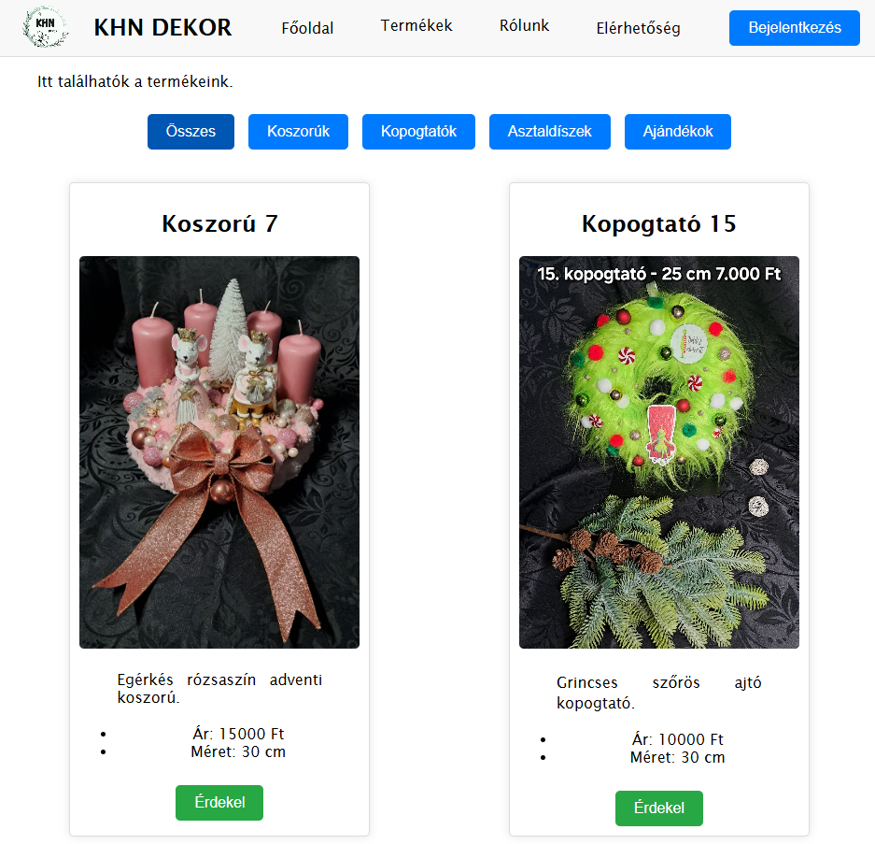

A termékek oldalon alapértelmezetten az összes termék megjelenik külön-külön boxokban, melyek tartalmazzák a termék nevét, egy képet a termékről, egy rövid jellemző leírást, unordered list elemekként a termék vételárát és méretét, valamint egy érdekel gombot. a Gombra kattintva az oldal átnavigál a vállalkozás facebook oldalára.

**2.3. about.html - Rólunk oldal**

* **Forráskód:**

<!DOCTYPE html>

<html lang="hu">

<head>

<meta charset="UTF-8">

<meta name="viewport" content="width=device-width, initial-scale=1.0">

<title>KHN Dekor - Rólunk</title>

<link rel="shortcut icon" href="./img/logo.png" type="image/x-icon">

<link rel="stylesheet" href="./CSS/style.css">

<script src="./JS/script.js" defer></script>

</head>

<body>

<header>

<div class="logo">

<img src="./img/logo.png" alt="logo">

<p>KHN DEKOR</p>

</div>

<nav>

<ul>

<li><a href="./index.html">Főoldal</a></li>

<li><a href="./products.html">Termékek</a></li>

<li><a href="./about.html">Rólunk</a></li>

<li><a href="./contact.html">Elérhetőség</a></li>

</ul>

</nav>

<button class="login-btn">Bejelentkezés</button>

</header>

<div class="content">

<h1>Üdvözlünk a KHN Dekor világában!</h1>

<p>A KHN Dekor célja, hogy otthonodba varázsolja az évszakok szépségét és az ünnepek különleges hangulatát. Nálunk mindenki megtalálhatja azt a díszt, amely tökéletesen illik az adott alkalomhoz vagy évszakhoz – legyen szó egy elegáns asztaldíszről, egy barátságos ajtókopogtatóról, vagy akár egy ünnepi koszorúról, mely a lakás igazi ékévé válik.</p>

<p>Dekorációinkat gondos odafigyeléssel és szeretettel készítjük, hogy ne csak szépek, hanem időtállóak is legyenek. Célunk, hogy minden alkotásunk örömöt és harmóniát sugározzon, és nap mint nap mosolyt csaljon az arcodra, amikor csak rápillantasz.</p>

<p>Fedezd fel kínálatunkat, és találd meg azt a különleges dekorációt, amely otthonodba vagy ajándékként a szeretteidhez varázsol egy kis extra bájt és melegséget! ❤️</p>

<hr>

<div class="team-section">

<h2>Csapatunk</h2>

<div class="team-container">

<div class="team-member">

<img src="./img/members/CEO.jpg" alt="Csapattag 1">

<h3>KHN Nóra</h3>

<p>Szeretettel köszöntelek! Nóra vagyok, a KHN Dekor megálmodója és tulajdonosa. Egy éve indítottam útjára ezt a különleges virágdekorációs vállalkozást, amelyet szívvel-lélekkel építek, hogy vásárlóim számára a legszebb, egyedi és gondosan kidolgozott díszeket kínálhassam.</p>

<p>Fő profilom az eseményekhez és évszakokhoz illő, kézzel készült virágdekorációk, beleértve koszorúkat, asztaldíszeket, ajtókopogtatókat, valamint örökrózsákból készült különleges alkotásokat. Legyen szó esküvőről, születésnapról, évfordulóról, vagy akár ünnepi alkalmakról, célom, hogy minden egyes dekorációval örömöt és melegséget csempésszek az emberek mindennapjaiba.</p>

<p>Fontos számomra, hogy folyamatosan megújuljak és lépést tartsak a vásárlóim igényeivel. Inspirációimat a természet szépsége, az évszakok váltakozása és a különféle stílusirányzatok adják. Minden munkám egyedi, gondosan kidolgozott részletekkel, hogy mindenki megtalálja a saját ízléséhez illő díszeket.</p>

<p>Ha szeretnél egyedi virágdekorációt otthonodba vagy különleges alkalomra, bátran keress meg! Örömmel segítek álmaid elképzelésének megvalósításában. ❤️</p>

</div>

<div class="team-member">

<img src="./img/members/CEO2.jpg" alt="Csapattag 2">

<h3>KHN Zsolt</h3>

<p>Köszöntök mindenkit, Zsolt vagyok a KHN Dekor beszerzési vezetője. Az én feladatom, hogy biztosítsam a legmagasabb minőségű alapanyagok beszerzését, amelyek alapvetőek ahhoz, hogy az elkészült dekorációk mindig kifogástalanok legyenek.</p>

<p>Szenvedélyesen keresem azokat a beszállítókat és alapanyagokat, amelyek megfelelnek a vállalkozásunk szigorú minőségi követelményeinek. Legyen szó friss virágokról, tartósított növényekről, különleges szalagokról vagy egyedi kiegészítőkről, minden részletre kiemelt figyelmet fordítok.</p>

<p>Hiszem, hogy a kimagasló minőségű alapanyagok nemcsak az alkotásaink szépségét emelik, hanem hozzájárulnak ahhoz is, hogy vásárlóink hosszú távon elégedettek legyenek. Ezért folyamatosan figyelemmel kísérem az aktuális trendeket, keresem a legmegbízhatóbb forrásokat, és személyesen gondoskodom róla, hogy a legjobbat kínáljuk mindenkinek, aki minket választ.</p>

<p>Büszke vagyok arra, hogy munkámmal hozzájárulhatok ahhoz, hogy az elkészült dekorációk nemcsak szépek, hanem valóban tartósak és különlegesek. </p>

</div>

<div class="team-member">

<img src="./img/members/kutya.jpg" alt="Csapattag 3">

<h3>KHN Floki</h3>

<p>Sziasztok! Floki vagyok, a [Vállalkozás neve] négylábú segédje és hivatalos jókedv-felelőse. Én vagyok az, aki minden nap ott sürgök-forgok a műhelyben, miközben a gazdim csodaszép dekorációkat készít.</p>

<p>Nagyon szeretek a gazdim közelében lenni, figyelni, ahogy dolgozik, és néha még azt is megpróbálom kitalálni, mivel foglalatoskodik – persze legtöbbször csak a kedvenc helyemen pihenek és élvezem a műhely különleges hangulatát. Ha valaki benéz hozzánk, mindig szívesen üdvözlöm egy farokcsóválással, mert imádom, ha emberek vesznek körül.</p>

<p>Bár a kézműveskedésben nem tudok közvetlenül segíteni (az apró gyöngyöket és szalagokat rám nem bíznák 😉), a jelenlétemmel igyekszem inspirálni a gazdimat és feldobni a napját. Ha épp nem dolgozik, akkor pedig együtt megyünk nagyokat sétálni vagy játszunk egy jót – mert mi ketten egyszerűen elválaszthatatlanok vagyunk! 🐶❤️</p>

<p>Ha hozzánk látogatsz, biztosan találkozol velem is, és garantálom, hogy egy kis szeretetet és vidámságot mindig hazaviszel! 😊</p>

</div>

</div>

</div>

</div>

<div id="modal" class="modal">

<div class="modal-content">

<span class="close-btn">&times;</span>

<div id="login-form" class="form-container">

<h2>Bejelentkezés</h2>

<form>

<label for="username">Felhasználónév:</label>

<input type="text" id="username" name="username" required autocomplete="username">

<label for="password">Jelszó:</label>

<input type="password" id="password" name="password" required autocomplete="current-password">

<div class="form-options">

<label><input type="checkbox" id="remember-me" name="remember-me"> Emlékezz rám</label>

<a href="#" id="forgot-password">Elfelejtett jelszó?</a>

</div>

<button type="submit">Bejelentkezés</button>

<p>Nincs fiókod? <a href="#" id="show-register">Regisztráció</a></p>

</form>

</div>

<div id="register-form" class="form-container" style="display: none;">

<h2>Regisztráció</h2>

<form>

<label for="new-username">Felhasználónév:</label>

<input type="text" id="new-username" name="new-username" required autocomplete="username">

<label for="new-password">Jelszó:</label>

<input type="password" id="new-password" name="new-password" required autocomplete="new-password">

<button type="submit">Regisztráció</button>

<p>Van már fiókod? <a href="#" id="show-login">Bejelentkezés</a></p>

</form>

</div>

</div>

</div>

<footer>

<div class="footer-content">

<p>&copy; 2025 KHN Dekor. Minden jog fenntartva.</p>

</div>

</footer>

</body>

</html>

* **Vállalkozás bemutatása**: Általános információk a KHN Dekor céljairól és értékeiről.
* **Csapat bemutatása**: A vállalkozás kulcsfontosságú szereplőinek ismertetése, képekkel és bemutatkozó szöveggel.

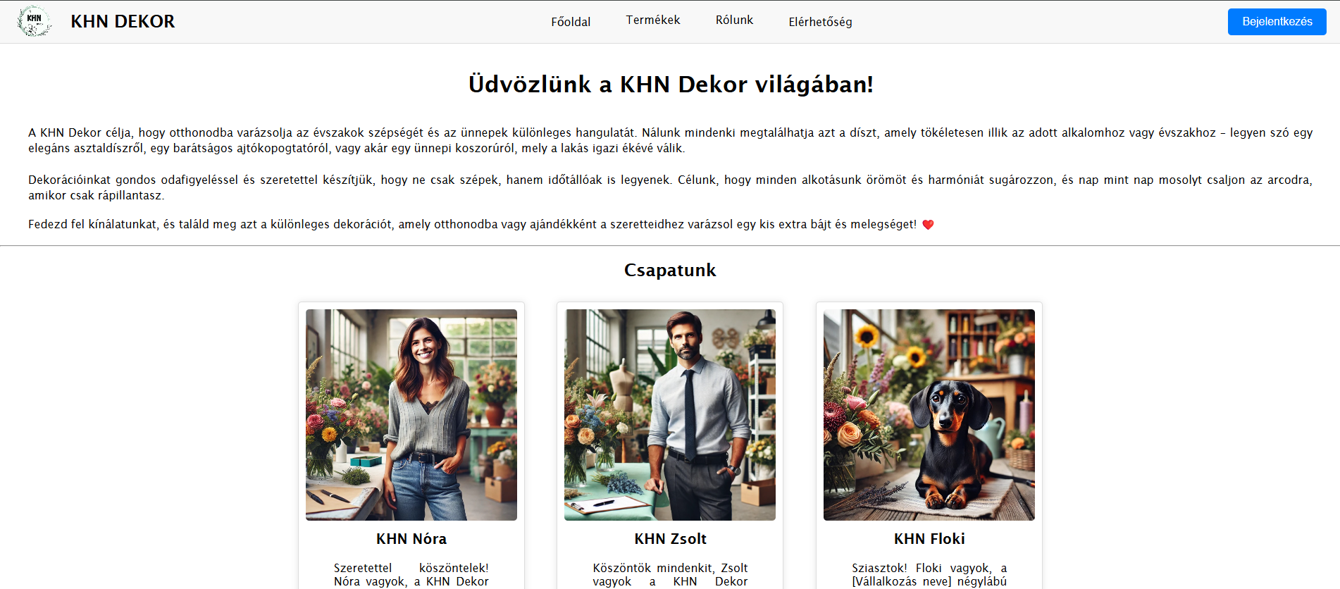

**2.4. contact.html - Kapcsolat oldal**

* **Kapcsolati információk**: Cím, telefonszám és email valamint social media linkek.
* **Kapcsolati űrlap**: Felhasználók üzeneteinek küldésére szolgáló mezők.
* **Térkép**: Google Maps integráció a vállalkozás helyszínének bemutatására.

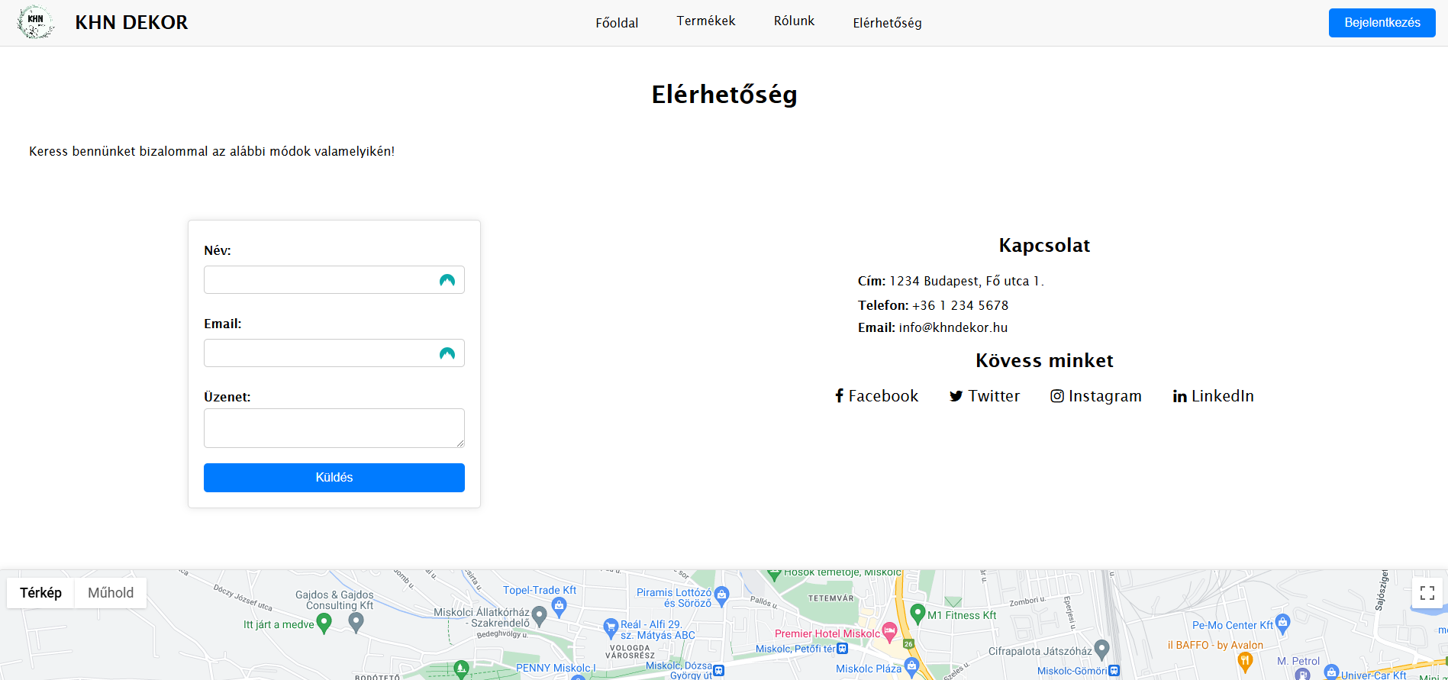

**3. CSS Fájl - style.css**

**Stíluselemek:**

* A navigáció és a tartalom rugalmas elrendezéséhez a **felxbox** elrendezést használtam.
* **Színvilág**: Letisztult fekete, fehér és kék árnyalatok dominálnak.
* **Reszponzív dizájn**: Az oldal különböző képernyőméretekhez igazodó reszponzív dizájn kialakítását tartottam szem előtt.
* **Az esztétikus le letisztult dizájn eléréshez** árnyékok, lekerekített sarkok, valamint minimális animációk kerültek kialakításra.

**4. JavaScript Fájl - script.js**

**Funkciók:**

* **Slider vezérlése**: Automatikus és manuális képváltás funkciója.

A diavetítés kezdeti beállítását végzi el. A slideIndex változó az aktuális diakép indexét tárolja, és kezdetben 1-re van állítva, ami azt jelenti, hogy az első diakép lesz az alapértelmezett megjelenített diakép.

A showSlides(slideIndex) függvényhívás felelős az átadott slideIndex paraméterrel a diaképek megjelenítéséért és elrejtéséért. A showSlides függvény végigmegy az összes diaképen, elrejti mindet, majd megjeleníti az aktuális diaképet, amelynek indexe megegyezik a slideIndex értékével.

**let slideIndex = 1;**

**showSlides(slideIndex);**

// Diakép váltása navigációs gombokkal

**function plusSlides(n) {** // n: a diaképek számának növelése vagy csökkentésének paramétere, amely értéket a gomb kattintásakor kap 1 vagy -1 értéket vehet fel.

**showSlides(slideIndex += n);** // Az aktuális diakép indexének növelése vagy csökkentése

}

// Diaképek megjelenítése

**function showSlides(n) {** // n: a diakép indexe

// Az összes diakép kiválasztása

**let slides = document.querySelectorAll(".mySlides");**

// Ellenőrizd, hogy vannak-e diaképek, ha nincsenek, ne csinálj semmit

**if (slides.length === 0) return;**

// Ha a diakép index nagyobb, mint a diaképek száma, állítsd vissza az indexet 1-re

**if (n > slides.length) {**

**slideIndex = 1;**

**n = slideIndex;**

**}**

// Ha a diakép index kisebb, mint 1, állítsd az indexet a diaképek számának megfelelően

**if (n < 1) {**

**slideIndex = slides.length;**

**n = slides.length;**

**}**

// Az összes diakép elrejtése

**for (let i = 0; i < slides.length; i++) {**

**slides[i].style.display = "none";**

**}**

// Az aktuális diakép megjelenítése

**slides[slideIndex-1].style.display = "block";**

**}**

Az automatikus diakép váltás funkcióját valósítja meg. A startAutoSlide függvény egy belső függvényt, az autoSlide-ot definiál, amely a diaképek számának növeléséért felelős. Az autoSlide függvény a plusSlides(1) függvényt hívja meg, amely növeli az aktuális diakép indexét eggyel és megjeleníti a következő diaképet.

**function startAutoSlide() {**

**function autoSlide() {**

**plusSlides(1);**

**}**

**setInterval(autoSlide, 5000);**

**}**

A setInterval függvény segítségével az autoSlide függvény 5000 milliszekundumonként (azaz 5 másodpercenként) fut le. Így a diaképek automatikusan váltakoznak minden 5 másodpercben.

* **Modal ablakok kezelése**: Bejelentkezési és regisztrációs űrlapok megjelenítése.

**function initModal() {**

**const modal = document.getElementById('modal');**

**const loginBtn = document.querySelector('.login-btn');**

**const closeBtn = document.querySelector('.close-btn');**

**loginBtn.addEventListener('click', () => {**

**modal.style.display = 'block';**

**});**

**closeBtn.addEventListener('click', () => {**

**modal.style.display = 'none';**

**});**

**window.addEventListener('click', (event) => {**

**if (event.target == modal) {**

**modal.style.display = 'none';**

**}**

**});**

**}**

A fenti JavaScript kód a modális ablak inicializálásáért felelős. Az initModal függvény különböző HTML elemeket választ ki, amelyek a modális ablak megjelenítéséhez és bezárásához kapcsolódnak. A modal változó azonosítja a modális ablakot az id attribútuma alapján. A loginBtn és closeBtn változók azokat a gombokat vagy linkeket azonosítják, amelyekkel a felhasználó megnyithatja vagy bezárhatja a modális ablakot.

A loginBtn gombhoz egy kattintás eseményfigyelőt (felhasználói kattintás) adunk hozzá. Amikor a felhasználó erre a gombra kattint, a modális ablak megjelenik (style.display = 'block').

Hasonlóképpen, a closeBtn gombhoz is hozzáadunk egy kattintás eseményfigyelőt. Amikor a felhasználó erre a gombra kattint, a modális ablak elrejtésre kerül (style.display = 'none').

Továbbá, egy eseményfigyelőt adunk az ablak (window) kattintás eseményéhez is. Ha a felhasználó a modális ablakon kívülre kattint, a modális ablak szintén elrejtésre kerül. Ez az eseményfigyelő ellenőrzi, hogy az esemény célpontja (event.target) megegyezik-e a modális ablakkal, és ha igen, akkor elrejti a modális ablakot.

**function initForms() {**

**const loginForm = document.getElementById('login-form');**

**const registerForm = document.getElementById('register-form');**

**const showRegister = document.getElementById('show-register');**

**const showLogin = document.getElementById('show-login');**

**showRegister.addEventListener('click', () => {**

**loginForm.style.display = 'none';**

**registerForm.style.display = 'block';**

**});**

**showLogin.addEventListener('click', () => {**

**registerForm.style.display = 'none';**

**loginForm.style.display = 'block';**

**});**

**}**

A fenti JavaScript kód az űrlapok inicializálásáért felelős. Az initForms függvény különböző HTML elemeket választ ki, amelyek a bejelentkezési és regisztrációs űrlapokhoz kapcsolódnak. A loginForm és registerForm változók azonosítják a bejelentkezési és regisztrációs űrlapokat az id attribútumuk alapján. A showRegister és showLogin változók azokat a gombokat vagy linkeket azonosítják, amelyekkel a felhasználó válthat a két űrlap között.

A showRegister gombhoz egy kattintás eseményfigyelőt adtunk hozzá. Amikor a felhasználó erre a gombra kattint, a bejelentkezési űrlap elrejtésre kerül (style.display = 'none'), és a regisztrációs űrlap megjelenik (style.display = 'block').

Hasonlóképpen, a showLogin gombhoz is hozzáadunk egy kattintás eseményfigyelőt. Amikor a felhasználó erre a gombra kattint, a regisztrációs űrlap elrejtésre kerül, és a bejelentkezési űrlap jelenik meg.

* **Kategória szűrés**: Termékek dinamikus megjelenítése a kiválasztott kategória alapján.

**function initCategoryButtons() {**

**const categoryButtons = document.querySelectorAll('.category-btn');**

**const productBoxes = document.querySelectorAll('.product-box');**

**categoryButtons.forEach(button => {**

**button.addEventListener('click', () => {**

**const category = button.getAttribute('data-category');**

**console.log(`Selected category: ${category}`); // Debug log**

**productBoxes.forEach(box => {**

**console.log(`Product box classes: ${box.classList}`); // Debug log**

**if (category === 'all' || box.classList.contains(category)) {**

**box.style.display = 'block';**

**} else {**

**box.style.display = 'none';**

**}**

**});**

**categoryButtons.forEach(btn => btn.classList.remove('active'));**

**button.classList.add('active');**

**});**

**});**

**}**

A fenti JavaScript kód a kategória gombok és termék dobozok kezeléséért felelős. Az initCategoryButtons függvény két fő elemet választ ki: a kategória gombokat és a termék dobozokat. A categoryButtons változó az összes .category-btn osztályú elemet tartalmazza, míg a *productBoxes* változó az összes .product-box osztályú elemet.

A kódban minden egyes kategória gombhoz egy kattintás eseményfigyelőt adtunk hozzá. Amikor egy kategória gombra kattintunk, a kód lekéri a gombhoz tartozó kategóriát a data-category attribútumból, és ezt a kategóriát a konzolra írja ki a debug log segítségével.

Ezután a kód végigmegy az összes termék dobozon, és ellenőrzi, hogy a doboz tartalmazza-e a kiválasztott kategóriát. Ha a kategória all, vagy a doboz tartalmazza a kategóriát, akkor a doboz megjelenik (box.style.display = 'block'). Ellenkező esetben a doboz elrejtésre kerül (box.style.display = 'none'). A termék dobozok osztályait szintén a konzolra írja ki a debug log segítségével.

Végül a kód beállítja az aktív kategória gomb stílusát. Minden kategória gomb eltávolítja az active osztályt, majd a kattintott gombhoz hozzáadja az active osztályt, hogy vizuálisan jelezze a felhasználónak, melyik kategória van kiválasztva.

* **Kategória szűrés a főoldalról**: Főoldalon kiválasztott termékek kilistázás a termékek oldalon.

**function checkUrlParams() {**

**const urlParams = new URLSearchParams(window.location.search);**

**const categoryParam = urlParams.get('category');**

**if (categoryParam) {**

**const categoryButton = document.querySelector(`.category-btn[data-category="${categoryParam}"]`);**

**if (categoryButton) {**

**categoryButton.click();**

**}**

**}**

}

A fenti JavaScript kód az index.html oldalon lévő dobozok gombjainak beállított URL paraméterek ellenőrzéséért és a kategória szűrés automatikus beállításáért felelős. A checkUrlParams függvény először létrehoz egy URLSearchParams objektumot a window.location.search értékéből, amely az aktuális URL keresési paramétereit tartalmazza. Ez az objektum lehetővé teszi az URL paraméterek egyszerű kezelését és lekérdezését.

A függvény ezután lekéri a category paraméter értékét az URL-ből a urlParams.get('category') hívással, és ezt az értéket a categoryParam változóban tárolja. Ha a categoryParam értéke nem null vagy undefined, azaz létezik ilyen paraméter az URL-ben, akkor a products.html-ben a kód megkeresi a megfelelő kategória gombot a data-category attribútum alapján. Ezt a document.querySelector függvény segítségével teszi, amely visszaadja az első olyan elemet, amely megfelel a megadott szelektornak.

Ha a megfelelő kategória gomb megtalálható, akkor a kód végrehajt egy kattintást a gombra a categoryButton.click() hívással. Ez automatikusan beállítja a kategória szűrést az oldal betöltésekor, mintha a felhasználó manuálisan kattintott volna a gombra.